Projektfeladat Szoftvertechnológia tárgyból

2024. november

Készítette:

Szász András Gábor  
Badinszky Dániel Bence  
Luczay-Mazula Adolf Bendegúz  
Balog Győző

Közvilágítási Kábelhiba javítást támogató alkalmazás - Szoftvertechnológia Projektfeladat

Megvalósítási terv

Tartalom

1. A szoftver által támogatandó tevékenység bemutatása 3

1.1 A feladat bemutatása 3

1.2 A támogató alkalmazás tevékenység folyamatainak strukturált leírása 5

2. A feladat részletes elemzése 6

2.1 Használati eset diagram 6

2.2 Aktorok részletes bemutatása 7

2.2.1 Adminisztrátor 7

2.2.2 Méréstechnikus 7

2.2.3 Munkás 7

2.2.4 Brigádvezető 7

2.2.5 Projektirányító 7

2.2.6 Villanyszerelő 7

2.2.7 Ütemező 7

2.3 Használati esetek részletes szöveges leírása 7

2.3.1 Felhasználó karbantartás 7

2.3.2 Gyártmány karbantartás 8

2.3.3 Mérőeszköz karbantartás 8

2.3.4 Mérőeszköz kalibrálás 8

2.3.5 Minőség ellenőrzés 8

2.4 Tevékenység diagramok az egyes használati esetekhez 9

2.4.1 Felhasználó karbantartás folyamatábra 9

2.4.2 Gyártmány karbantartás folyamatábra 11

2.4.3 Mérőeszköz karbantartás folyamatábra 12

2.4.4 Mérőeszköz kalibrálás folyamatábra 13

2.4.5 Minőség ellenőrzés folyamatábra 14

2.5 A mérési folyamat állapotgép diagramja 14

2.6 Kontextus diagram 15

2.7 Szakarchitektúra diagram 15

3. Adatbázis tervezés 16

3.1 Az adatbázis Egyed-kapcsolat (ER) modellje 16

3.2 A projekt megvalósítása, alkalmazott technológia 17

4. Felülettervek 18

5. A projekt megvalósítása, ütemezés 18

5.1 Projekt ütemezés 18

5.2 Kockázatok elemzése 19

# A szoftver által támogatandó tevékenység bemutatása

## A feladat bemutatása

Megrendelőnk. keretszerződés alapján Budapest területén belül a közvilágítási hálózat üzemeltetéséhez kapcsolódó, szokásos karbantartási munkálatokon belül nem elhárítható hálózati hibaelhárítási munkálatait vállalta. A munka megkezdése előtt napi rendszerességgel a közvilágítási szolgáltató személyesen vagy e-mail útján megadja a vállalkozónak a különböző közvilágítási hálózatban fellépő hibák javítását.

A munka felvétele során megadásra kerül a hiba típusa, a megrendelés időpontja, valamint a h Az XY Kft. keretszerződés alapján Budapest területén belül a közvilágítási hálózat üzemeltetéséhez kapcsolódó, szokásos karbantartási munkálatokon belül nem elhárítható hálózati hibaelhárítási munkálatait vállalta. A munka megkezdése előtt napi rendszerességgel a közvilágítási szolgáltató személyesen vagy e-mail útján megadja a vállalkozónak a különböző közvilágítási hálózatban fellépő hibák javítását. A munka felvétele során megadásra kerül a hiba típusa, a megrendelés időpontja, valamint a hiba helyszíne. A fellépő hibákat a megrendelést követő 72 órán belül ki kell javítani.

A hibajavításhoz szükséges szakmai előképzettségek és a különböző munkafázisok elvégzésének munkaidő igénye jelentős eltéréseket mutat, ezért a különböző szakemberek közös brigádba szervezése nem hatékony, ezért a különböző munkafázisokhoz legalább két-három csapatnak kell rendelkezésre állnia.

A hiba javításában tehát saját ütemezés szerint, különböző brigádok vesznek részt, melyek nem együtt mozognak. A hibahely kimérésére egy műhelykocsiban elhelyezett mérőberendezés szolgál, a megadott címre felvonulva pontosan kimérik a sérült földkábel hibahelyét.

A hibahely pontos kimérése után egy burkolatbontásokat és földmunkákat végző csapat feltárja és hozzáférhetővé teszi a kábel környezetét. Kiásott munkagödrök elkerítése és szükség szerinti kivilágítása után fényképet kell készíteni a helyszínről, amit dokumentálni kell.

Ezt követően a villanyszerelő végzettségű szakemberek elvégzik a szükséges kábeljavítást, újra kötést, szakasz betoldást, stb., majd a munkaterületet átadják a helyreállító munkásoknak.

A helyreállítás során betemetésre kerülnek a munkaárkok, majd a szükséges burkolat helyreállítás is megtörténik. Amennyiben a helyreállítás időpontjában nem áll rendelkezésre valamilyen burkolat (előrendelt beton, aszfalt, stb.), a munkaterület nem tekinthető átadottnak, nem számlázható, azonban a hiba javítás megtörtént, a 72 órába ez számolódik bele.

A területről való levonulás után az adott helyszín kiszámlázhatóvá válik, a számlázás minden esetben a hónap utolsó napján készre jelentett munkák alapján történik.

A munkafolyamat támogatásához Internetről elérhető alkalmazásra van szükség, amely minden munkafolyamathoz munkanaplót nyit egyedi azonosítóval, nyilvántartja a különböző brigádokat és tevékenységi jogosultságaikat, Google térképen és utcaképen keresztül megmutatja a helyszínt, ezzel segítve az előkészületeket. Nyilvántartja, hogy a különböző munkák milyen fázisban vannak, illetve melyik csapat szervezhető az adott helyszínre. Különböző szűrések szerint táblázatban összesíti a folyamatban lévő munkák állapotát, ami excel táblázatba is exportálható, napi rendszerességgel figyelmeztetést küld a megadott e-mail címekre a késésben lévő munkákról. A kiszámlázott, lezárt munkák megjelölésre kerülnek az adatbázisban.

iba helyszíne. A fellépő hibákat a megrendelést követő 72 órán belül ki kell javítani.

A hibajavításhoz szükséges szakmai előképzettségek és a különböző munkafázisok elvégzésének munkaidő igénye jelentős eltéréseket mutat, a különböző szakemberek közös brigádba szervezése nem hatékony, ezért a különböző munkafázisokhoz legalább két-három csapatnak kell rendelkezésre állnia.

A hiba javításában tehát saját ütemezés szerint, különböző brigádok vesznek részt, melyek nem együtt mozognak. A hibahely kimérésére egy műhelykocsiban elhelyezett mérőberendezés szolgál, a megadott címre felvonulva pontosan kimérik a sérült földkábel hibahelyét.

A hibahely pontos kimérése után egy burkolatbontásokat és földmunkákat végző csapat feltárja és hozzáférhetővé teszi a kábel környezetét. Kiásott munkagödrök elkerítése és szükség szerinti kivilágítása után fényképet kell készíteni a helyszínről, amit dokumentálni kell.

Ezt követően a villanyszerelő végzettségű szakemberek elvégzik a szükséges kábeljavítást, újra kötést, szakasz betoldást, stb., majd a munkaterületet átadják a helyreállító munkásoknak.

A helyreállítás során betemetésre kerülnek a munkaárkok, majd a szükséges burkolat helyreállítás is megtörténik. Amennyiben a helyreállítás időpontjában nem áll rendelkezésre valamilyen burkolat (előrendelt beton, aszfalt, stb.), a munkaterület nem tekinthető átadottnak, nem számlázható, azonban a hiba javítás megtörtént, a 72 órába ez számolódik bele.

A területről való levonulás után az adott helyszín kiszámlázhatóvá válik, a számlázás minden esetben a hónap utolsó napján készre jelentett munkák alapján történik.

A munkafolyamat támogatásához Internetről elérhető alkalmazásra van szükség, amely minden munkafolyamathoz munkanaplót nyit egyedi azonosítóval, nyilvántartja a különböző brigádokat és tevékenységi jogosultságaikat, Google térképen és utcaképen keresztül megmutatja a helyszínt, ezzel segítve az előkészületeket. Nyilvántartja, hogy a különböző munkák milyen fázisban vannak, illetve melyik csapat szervezhető az adott helyszínre. Különböző szűrések szerint táblázatban összesíti a folyamatban lévő munkák állapotát, ami excel táblázatba is exportálható, napi rendszerességgel figyelmeztetést küld a megadott e-mail címekre a késésben lévő munkákról. A kiszámlázott, lezárt munkák megjelölésre kerülnek az adatbázisban.

A szoftvert irodai környezetben és közterülen mobileszközön is kell tudni futtatni, ezért elvárt a reszponzív működés biztosítása internetkapcsolat mellett.

A számítógépek és mobil eszközök szállítása nem a projekt része.

## A támogató alkalmazás tevékenység folyamatainak strukturált leírása

Az alábbi táblázatban a megvalósítandó funkciók strukturált leírása található. A funkciók érintett aktorai:

* Adminisztrátor Adm
* Méréstechnikus Mért
* Projektirányító PrM
* Villanyszerelő VillSz
* Brigádvezető BrigV
* Munkás Munk
* Ütemező Üti

|  |  |  |  |
| --- | --- | --- | --- |
| Ki | Milyen gyakran | Mit | Megjegyzés |
| Adm | **1** | **Személy karbantartás** |  |
| *Adm* | *1* | *Új felhasználó rögzítés* |  |
| Adm | 1 | Adatok rögzítése |  |
| Adm | 1 | Jogosultságok beállítás |  |
| *Adm* | *1* | *Meglévő módosítása* |  |
| Adm | 1 | Személy kiválasztása |  |
| Adm | 1 | Adatmódosítás |  |
| Adm |  | Felhasználó törlése |  |
| Adm |  | logikai törlés | valós törlés nem megengedett |
| PrM | **1** | **Hibahely bejegyzés** |  |
| *PrM* |  | *Új munkanapló indítása* |  |
| *PrM* |  | *hibás munkanapló törlése* |  |
| *PrM* |  | *méréstechnikus kiküldése* | *valós törlés nem megengedett* |
| MérT |  | **Mérés** |  |
| Mért |  | Hibahely koordináták megküldése |  |
| PrM |  | Brigádok kijelölése, kiküldése |  |
|  |  |  |  |
| BrigV |  | **Feltárás Befejezés/akadályközlés** |  |
| BrigV |  | Terület elkerítés fotók feltöltése |  |
| PrM |  | Villanyszerelő kiküldés |  |
| VillSz |  | **Szerelés készrejelentés/akadályközlés** |  |
| PrM |  | Brigád kiküld |  |
| BrigV |  | Ideiglenes helyreállítás |  |
| BrigV |  | Ideigl. helyreállítás dokumentálás |  |
| PrM |  | Burkolatjavító kiküldés |  |
| Brigv |  | Burkolat kész |  |
| PrM |  | Munkanapló lezárás |  |
| Üti |  | késedelmes munkák xls riasztás küldése |  |
| Üti |  | részfeladat kész értesítések küldése | PrM felé |
| Prm |  | elszámolandó munkák összesítése |  |

# A feladat részletes elemzése

## Használati eset diagram

A megrendelt szoftvert 6 kulcs felhasználó fogja használni mindennapi munkája során. A szoftvert használóknak megfelelő authentikációt követően lehet megkezdeni munkájukat.

A felhasználói szerepköröket az alábbi Use Case diagramm szemlélteti.( Ez még csak minta)

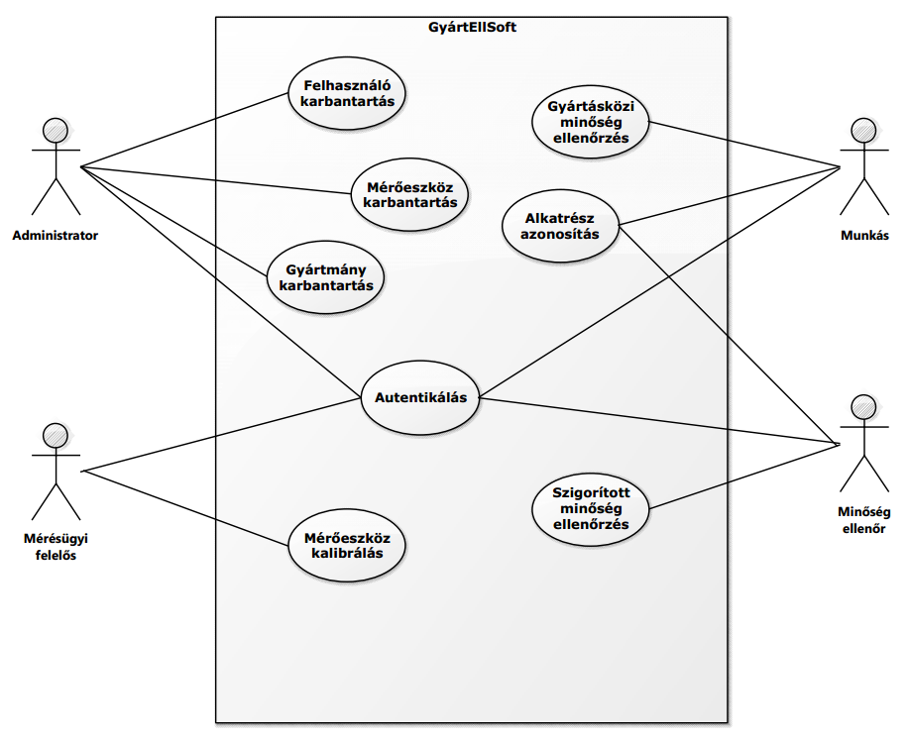

## Aktorok részletes bemutatása

Ebben a fejezetben az Aktorok feladatának részletes bemutatása található.

### Adminisztrátor

Az adminisztrátor feladata a szoftverben rögzített törzsadatok karbantartása. Tevékenysége három fő területre bontható:

* Felhasználó karbantartás
* Adatbázis karbantartás

Tevékenysége kiterjed minden olyan változás kezelésére, mely a fent felsorolt három elem adataiban bekövetkezik.

### Méréstechnikus

A Méréstechnikus a Projektirányító által kijelölt helyszínre mérőkocsival kivonul, és műszeresen kiméri a kábelhiba pontos helyszínét, a mérés sikerességét jelzi, és a pontos koordinátákat átadja a rendszernek.

### Munkás

A Munkás feladata a brigádvezető irányítása alatt a feltárási, ideiglenes helyreállítási, munkaterület elkerítési, végleges helyreállítási munkákat fizikailag elvégzi. A munkás a brigádvezetőhöz rendelt brigád tagja, a szoftver használatában nem vesz részt.

### Brigádvezető

A Munkás által végzett munkát felügyeli, dokumentálja az elvégzett feltárást, elkerítést, ideiglenes és végleges helyreállításokat. Készre jelenti az egyes elvégzett részmunkákat, fényképet készít az elkerített munkagödörről és feltölti azt. Szükség esetén akadályközlést küld.

### Projektirányító

Összefogja a Méréstechnikus, Brigádvezető, Villanyszerelő munkáját, kijelöli a brigádoknak, melyik munkát kezdjék, ki tartozzon a brigádba. Kezeli az Ütemezőtől kapott riasztásokat. Összesíti az adott időszak alatt elvégzett munkákat, azokból riportokat készít.

### Villanyszerelő

A Brigádvezető jelzését követően a helyszínre érkezve kijavítja a kábelhibát, majd jelzi a Projektirányító felé a munkaárok helyreállíthatóságát.

### Ütemező

Figyeli a munkák aktuális készültségét, és riasztást küld a késésben lévő munkákról.

Értesítést küld a projektvezető felé a befejezett munkafázisokról, jelzi a következő részfeladat indításának feltételeit.

## Használati esetek részletes szöveges leírása

### Felhasználó karbantartás

Az Administrator szerepkörben dolgozó személy munkája során karbantartja a Felhasználói törzsadatokat. Ennek során az alábbi tevékenységeket végezheti el:

* új felhasználó felvétele
* meglévő felhasználó adatainak módosítása
* meglévő felhasználó kiléptetése (logikai törlés)

Új felhasználó felvétele során a felhasználó felvétele űrlapon szereplő adatokat kell rögzítenie, minden adat megadása kötelező. Az adatok mentését csak az adatok ellenőrzése után tudja elvégezni.

### Gyártmány karbantartás

Az Administrator szerepkörben dolgozó személy munkája során karbantartja a Gyártmány törzsadatokat. Ennek során az alábbi tevékenységeket végezheti el:

* új gyártmány felvétele
* meglévő gyártmány inaktívvá (logikai törlés)

Új gyártmány felvétele során a gyártmány felvétele űrlapon szereplő adatokat kell rögzítenie, minden adat megadása kötelező. Az adatok mentését csak az adatok ellenőrzése után tudja elvégezni. Gyártmány adatait nem lehet módosítani. Amennyiben a gyártmány adatai időközben megváltoznak, új gyártmányként kell rögzíteni.

### Mérőeszköz karbantartás

Az Administrator szerepkörben dolgozó személy munkája során karbantartja a Mérőeszköz törzsadatokat. Ennek során az alábbi tevékenységeket végezheti el:

* új mérőeszköz felvétele
* meglévő mérőeszköz adatainak módosítása
* meglévő mérőeszköz selejtezése (logikai törlés)

Új mérőeszköz felvétele során a mérőeszköz felvétele űrlapon szereplő adatokat kell rögzítenie, minden adat megadása kötelező. Az adatok mentését csak az adatok ellenőrzése után tudja elvégezni.

A mérőeszköz selejtezése tevékenység során az Administrator felhasználó leselejtezi a mérőműszert, amennyiben a mérőműszer kalibrálása során megállapítják, hogy a műszer már nem használható. Ekkor a felhasználó logikai törlést hajt végre, az adatokat a rendszerben 10 évig meg kell őrizni.

### Mérőeszköz kalibrálás

A Mérésügyi felelős szerepkörben dolgozó felhasználó munkája előírt időközönként minősíti a mérőeszközt. Az ellenőrzés során elvégzi az etalon méréseket, majd meghatározza a következő mérés időpontját.

### Minőség ellenőrzés

Minőség ellenőrző felhasználó lehet:

* Munkás
* Minőség ellenőr

Munkás típusú minőségellenőrzéskor az arra jogosult felhasználó az egyszerűsített mérés folyamatot elindítva leolvassa a gyártmány vonalkódját, majd a mérőeszköz segítségével elvégzi a mérést. A szoftver beolvassa a mérési adatokat. Ezt követően legenerálja a minőségi adatlapot.

Minőségellenőr típusú minőségellenőrzéskor az arra jogosult felhasználó az egyszerűsített mérés folyamatot elindítva leolvassa a gyártmány vonalkódját, majd a mérőeszköz segítségével elvégzi a mérést. A szoftver beolvassa a mérési adatokat. Ezt követően elkészül a szigorított ellenőrzési adatokat tartalmazó minőségi adatlap.

## Tevékenység diagramok az egyes használati esetekhez

### Felhasználó karbantartás folyamatábra

Új felhasználó rögzítése:



Meglévő felhasználó adatainak módosítása



Meglévő felhasználó kiléptetése:



### Gyártmány karbantartás folyamatábra

Új gyártmány felvétele:



Meglévő gyártmány törlése (logikai):



### Mérőeszköz karbantartás folyamatábra

Új mérőeszköz rögzítése:



meglévő mérőeszköz adatainak módosítása:



meglévő mérőeszköz selejtezése (logikai törlés):



### Mérőeszköz kalibrálás folyamatábra



### Minőség ellenőrzés folyamatábra



## A mérési folyamat állapotgép diagramja

A gyártás folyamata során a rendszerhez kapcsolt mérőeszközök folyamatos üzemben vannak. A mérési folyamat gyorsítása érdekében a mérőeszköz azonnal megkezdi a mérési folyamatot, amikor a szenzorok érzékelik a mérési állapotot. A mérési folyamat teljesen automatikus. A mérési folyamat lépései:

1. gyártmány érzékelés
2. mérés
3. adatelemzés
4. adatrögzítés

A mérési folyamat állapotgép diagrammja:

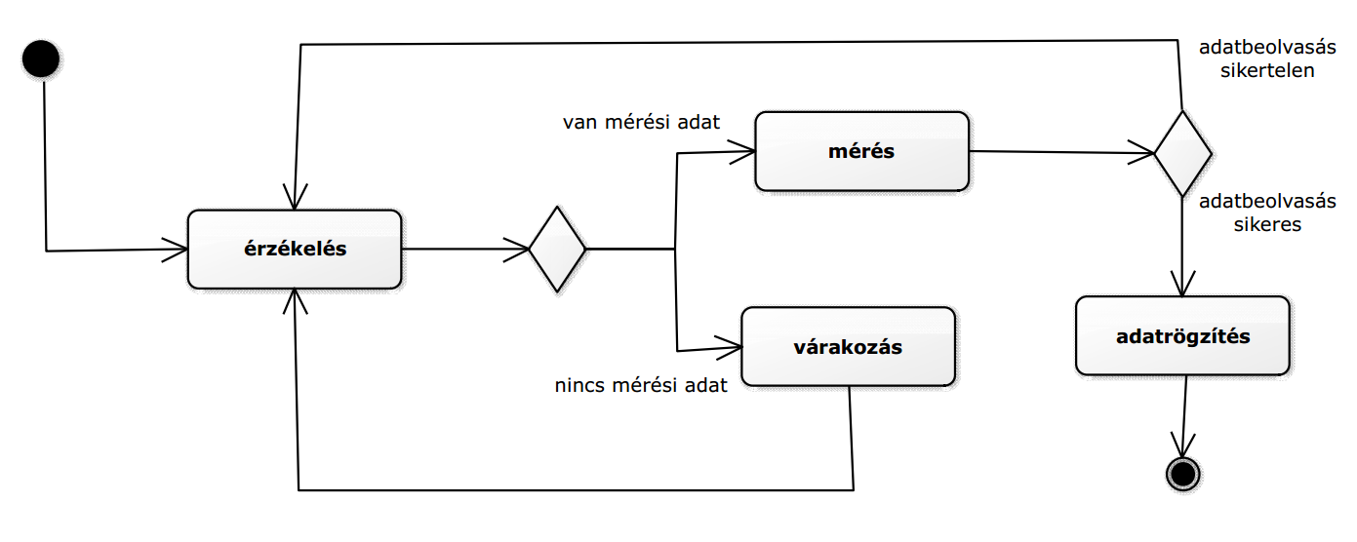

## Kontextus diagram

A megvalósítandó szoftverfejlesztés Kontextus diagramját az alábbi ábra szemlélteti:

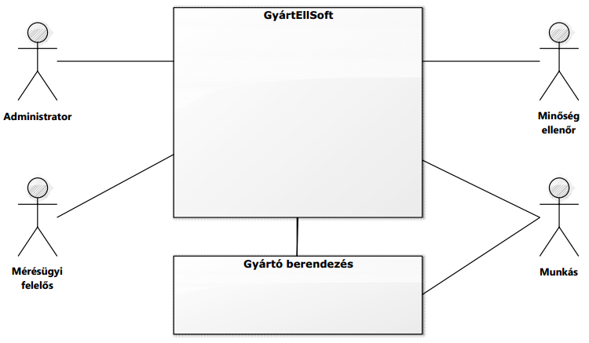

## Szakarchitektúra diagram

A Kontextus diagramm részletezése során a szakarchitektúra diagramban lett kifejtve a szoftver által megvalósítandó funkciók blokkja, illetve azok kapcsolata a felhasználókkal és a kapcsolódó rendszerekkel. A megvalósítandó szoftverfejlesztés Szakarchitektúra diagramját az alábbi ábra szemlélteti:

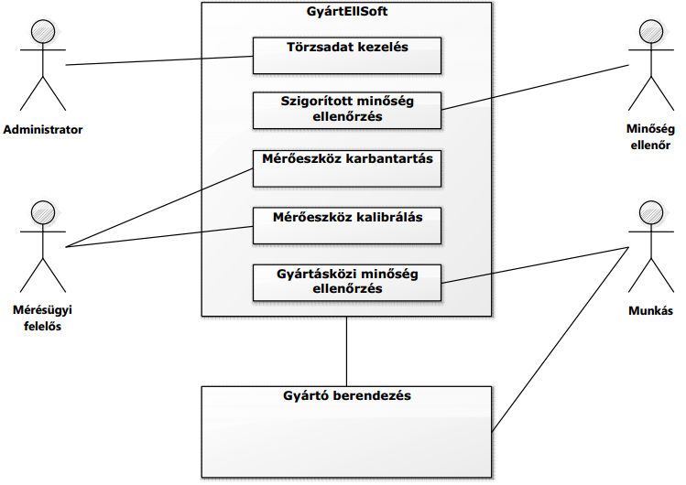

# Adatbázis tervezés

## Az adatbázis Egyed-kapcsolat (ER) modellje

A szoftver működéséhez szükséges adatok az alábbi táblákban vannak letárolva:

**Users: A felhasználók adatait tartalmazza**

**UserAuthentications: A felhasználók Biztonsági azonosító adatát tartalmazza kódolt formában**

**Instruments: A mérőműszerek adatait tartalmazza**

**Components: A gyártott alkatrészek adatait tartalmazza**

**Users: A mérések adatait tartalmazza**



## A projekt megvalósítása, alkalmazott technológia

A projekt megvalósítása MVC keretrendszerben ASP.NET-ben történik. A fent bemutatott adatbázis egyedekből ennek megfelplően az alábbi Entity Framwork modell lesz megvalósítva.

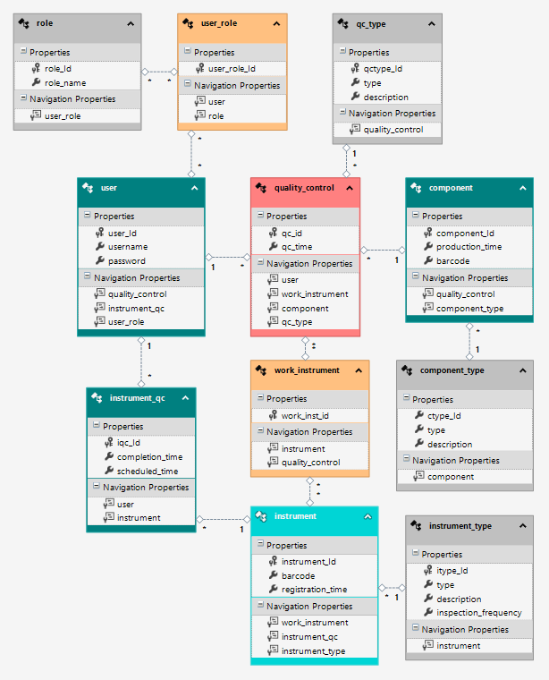

# Felülettervek

A szoftver fő képernyője a mérési felület.



A képernyő kijelzi a mérések eredményét és egyúttal minősíti is.

Jelölések:

Zöld: Mért eredmény rendben

Sárga: Mért eredmény tűréshatáron belül

Piros: Mért eredmény nem megfelelő

# A projekt megvalósítása, ütemezés

## Projekt ütemezés

A Projekt kivitelezését a megrendelő pályázati forrásának előírásai miatt még ebben az évben meg kell kezdeni. Az ütemezés az előzetes felmérések alapján lett meghatározva, ütemterve az üzleti elemzést követően módosulhat. A projekt ütemezését a mellékelt Projekt ütemterv tartalmazza.

## Kockázatok elemzése

Ebben a fejezetben a projekt megvalósítása során várható kockázatok elemzése történik meg.

Az elemzés során első lépésben a projekt során várható nehézségek lettek összegyűjtve, melyeket az alábbi Ishikawa diagram tartalmaz.

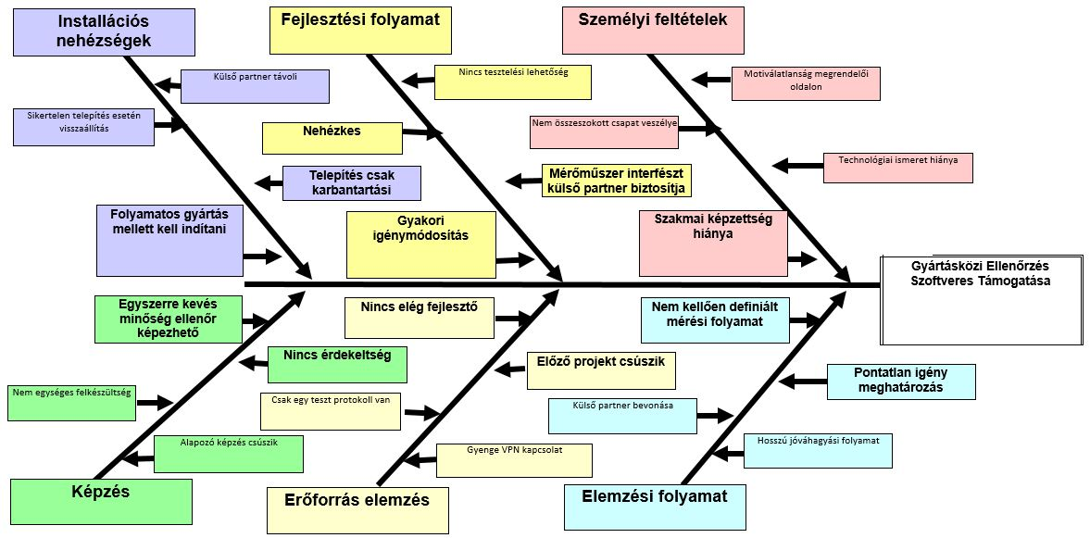

Mint az elemzésből látható, a projektnek számos buktatója van. Tekintettel arra, hogy a megvalósítás során nem csak belső nehézségeket kell kezelni, ezért a Projekt felelősnek előzetesen egyeztetni kell a partnerekkel a szűkös határidők miatt.

A diagramban felsorolt kockázatok alapján kockázat elemzés készült. Az elemzés során meghatározásra került a kockázat bekövetkezésének valószínűsége és a kockázat hatása.

A bekövetkezés valószínűsége az alábbi mutatók alapján lett meghatározva:

1 - nagyon kicsi (<10%),

2 - kicsi (10-25%),

3 - mérsékelt (25-50%),

4 - magas (50-75%) vagy

5 - nagyon magas (>75%);

A kockázat hatása a projektre vetítve az alábbi mérőszámok alapján lett minősítve:

1 - nem jelentős,

2 - elviselhető,

3 - közepes,

4 - súlyos,

5 - katasztrofális

Ezen mutatók alapján készült el a kockázatelemzési táblázat. A kockázatelemzési táblázatban a kockázatok a kockázati mutató alapján csökkenő sorrendben lettek meghatározva.

|  |  |  |  |
| --- | --- | --- | --- |
| **Kockázat** | **Valószínűség (1-5)** | **Hatás (1-5)** | **V*H** |
| Nem kellően definiált mérési folyamat | 3 | 5 | 15 |
| Telepítés csak karbantartási időszakban | 5 | 3 | 15 |
| Sikertelen telepítés esetén visszaállítás | 5 | 3 | 15 |
| Hosszú jóváhagyási folyamat | 4 | 3 | 12 |
| Nincs tesztelési lehetőség | 4 | 3 | 12 |
| Folyamatos gyártás mellett kell indítani | 4 | 3 | 12 |
| Pontatlan igény meghatározás | 2 | 5 | 10 |
| Egyszerre kevés minőség ellenőr képezhető | 5 | 2 | 10 |
| Motiválatlanság megrendelői oldalon | 3 | 3 | 9 |
| Gyakori igénymódosítás | 3 | 3 | 9 |
| Nehézkes kapcsolattartás megrendelővel | 3 | 3 | 9 |
| Technológiai ismeret hiánya | 2 | 4 | 8 |
| Előző projekt csúszik | 2 | 3 | 6 |
| Csak egy teszt protokoll van | 3 | 2 | 6 |
| Gyenge VPN kapcsolat | 3 | 2 | 6 |
| Nincs érdekeltség | 3 | 2 | 6 |
| Nem egységes felkészültség | 2 | 3 | 6 |
| Külső partner távoli | 5 | 1 | 5 |
| Szakmai képzettség hiánya | 1 | 4 | 4 |
| Külső partner bevonása | 2 | 2 | 4 |
| Mérőműszer interfészt külső partner biztosítja | 2 | 2 | 4 |
| Nincs elég fejlesztő | 1 | 4 | 4 |
| Alapozó képzés csúszik | 2 | 2 | 4 |
| Nem összeszokott csapat veszélye | 1 | 2 | 2 |

A kockázatértékelés áttekintését segíti az alábbi Pareto diagram is

A kockázat értékelési táblázat alapján kell meghatározni a projekt kockázat kezelési tervét, melynek betartásáért a Projektvezető felel. A kockázat kezelés során különösen nagy figyelmet kell fordítani a magas kockázati mutatóval minősített kockázati elemekre. Azon kockázati tényezőkre, melyek értéke 10 pont vagy annál több, eseti kockázatkezelési tervet kell készíteni. A 4 – 9 kockázatú elemeket heti rendszerességgel ellenőrizni kell, a kapott eredményeket kockázatellenőrzési adatlapon kell rögzíteni. Az ennél kisebb kockázati elemeket a havi beszámolóban kell értékelni.